TAI NẠN LAO ĐỘNG
BS Huỳnh Bá Định
Trong những năm gần đây, công tác tuyên truyền cho các cơ quan, doanh nhiệp, người lao động về công tác phòng tránh tai nạn, đảm bảo an toàn lao động được chú trọng đẩy mạnh. Tuy nhiên, vẫn còn một số người lao động và doanh nghiệp chủ quan, gây mất an toàn lao động. Trong tháng 05 năm 2024, khoa Ngoại Chấn Thương- Chỉnh Hình tiếp nhận hai ca vết thương do tai nạn trong quá trình làm việc.
Bệnh nhân nữ, 25 tuổi, là công nhân của một công ty may mặc trên địa bàn. Vào viện vì vết thương kèm dị vật kim khí ngón tay cái bàn tay trái. Khi tiếp nhận vào khoa Ngoại Chấn Thương, bệnh nhân được sơ cấp cứu, làm một số xét nghiệm cơ bản và chuyển phòng mổ cấp cứu.
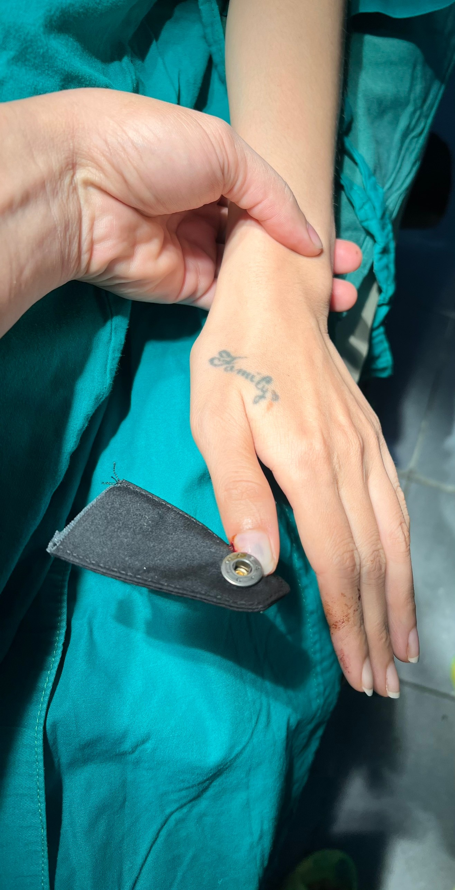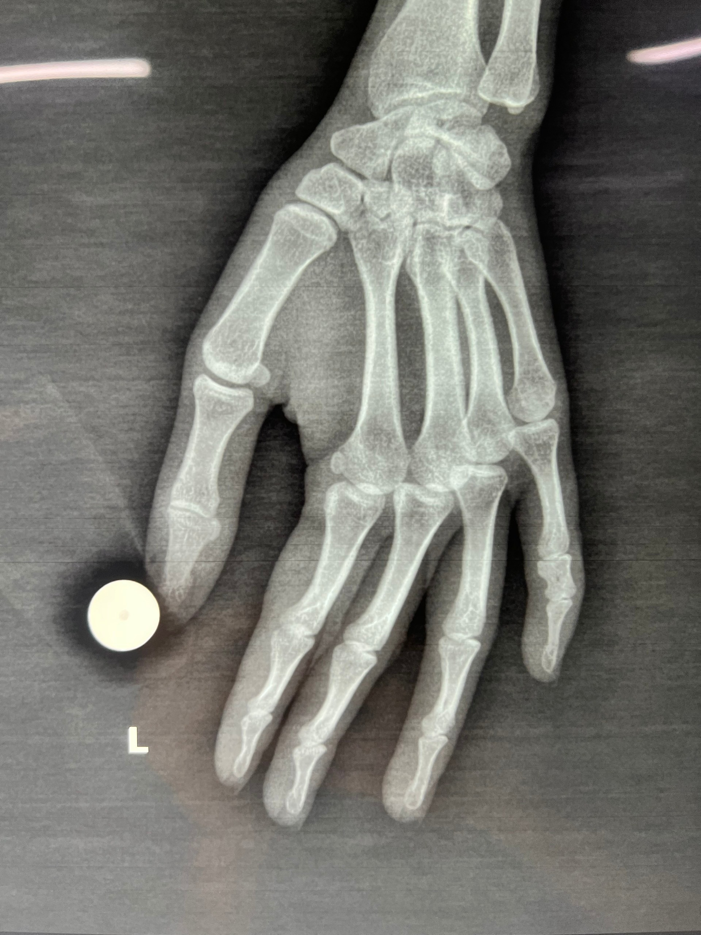

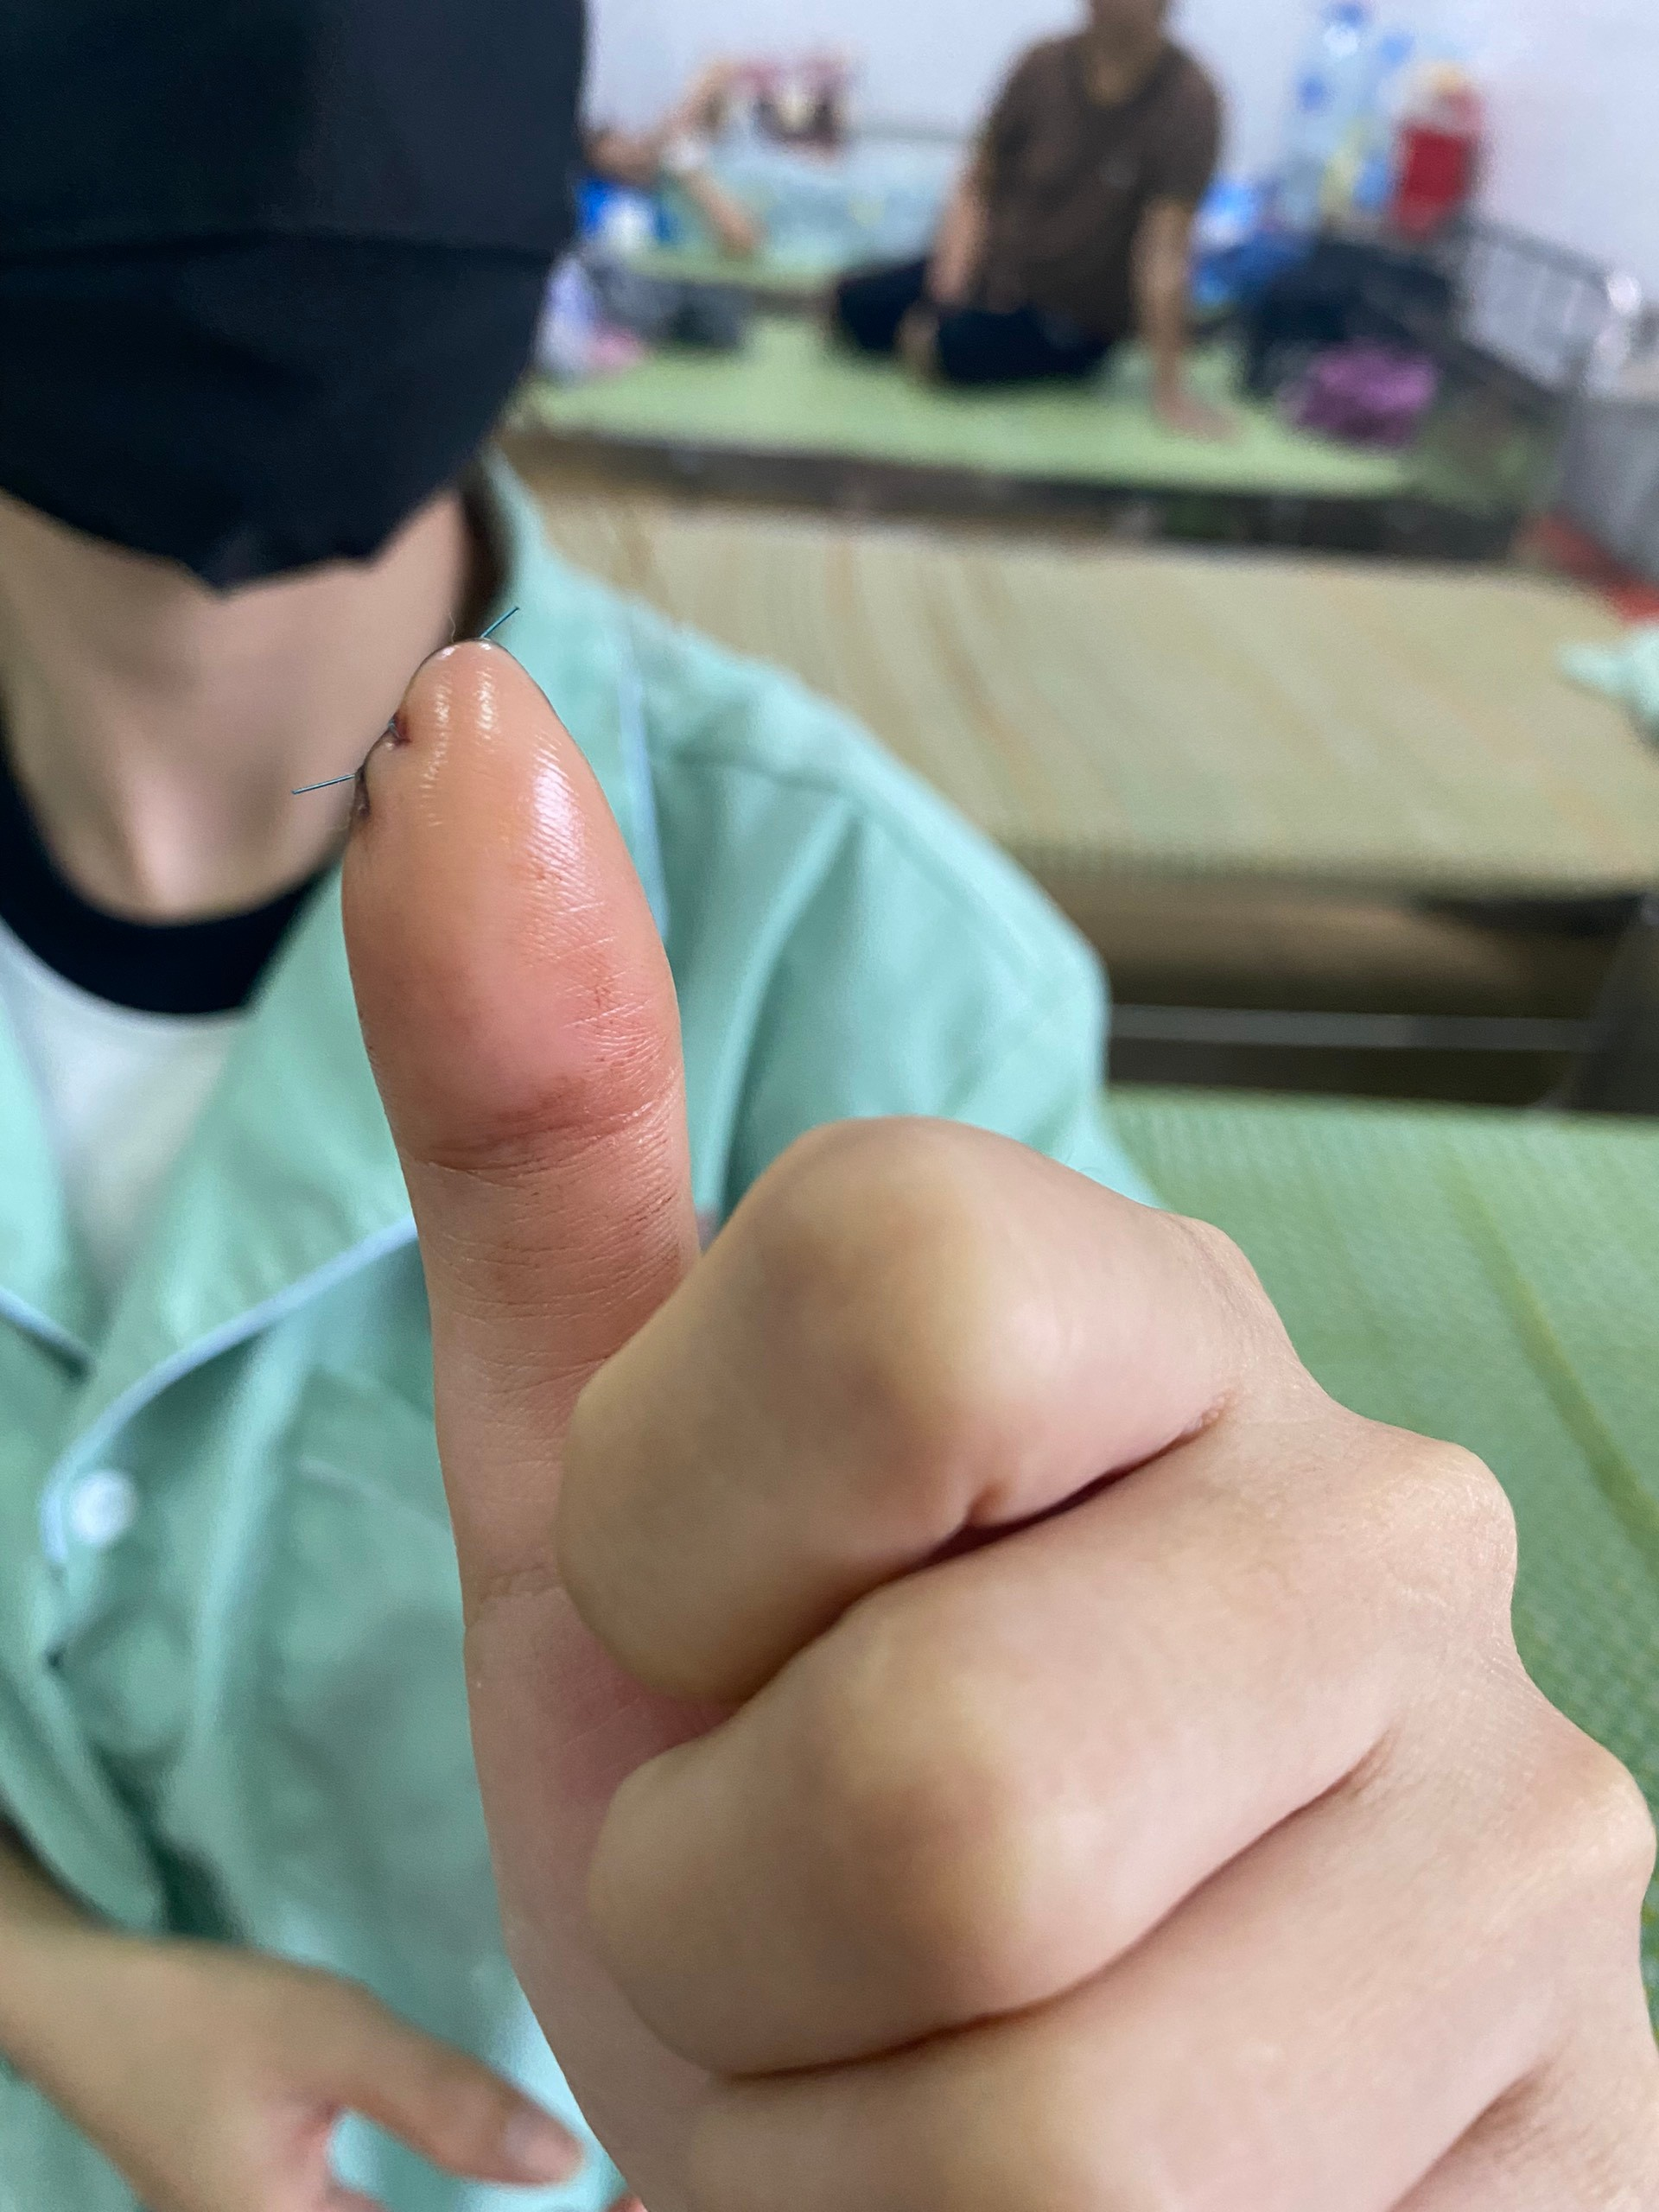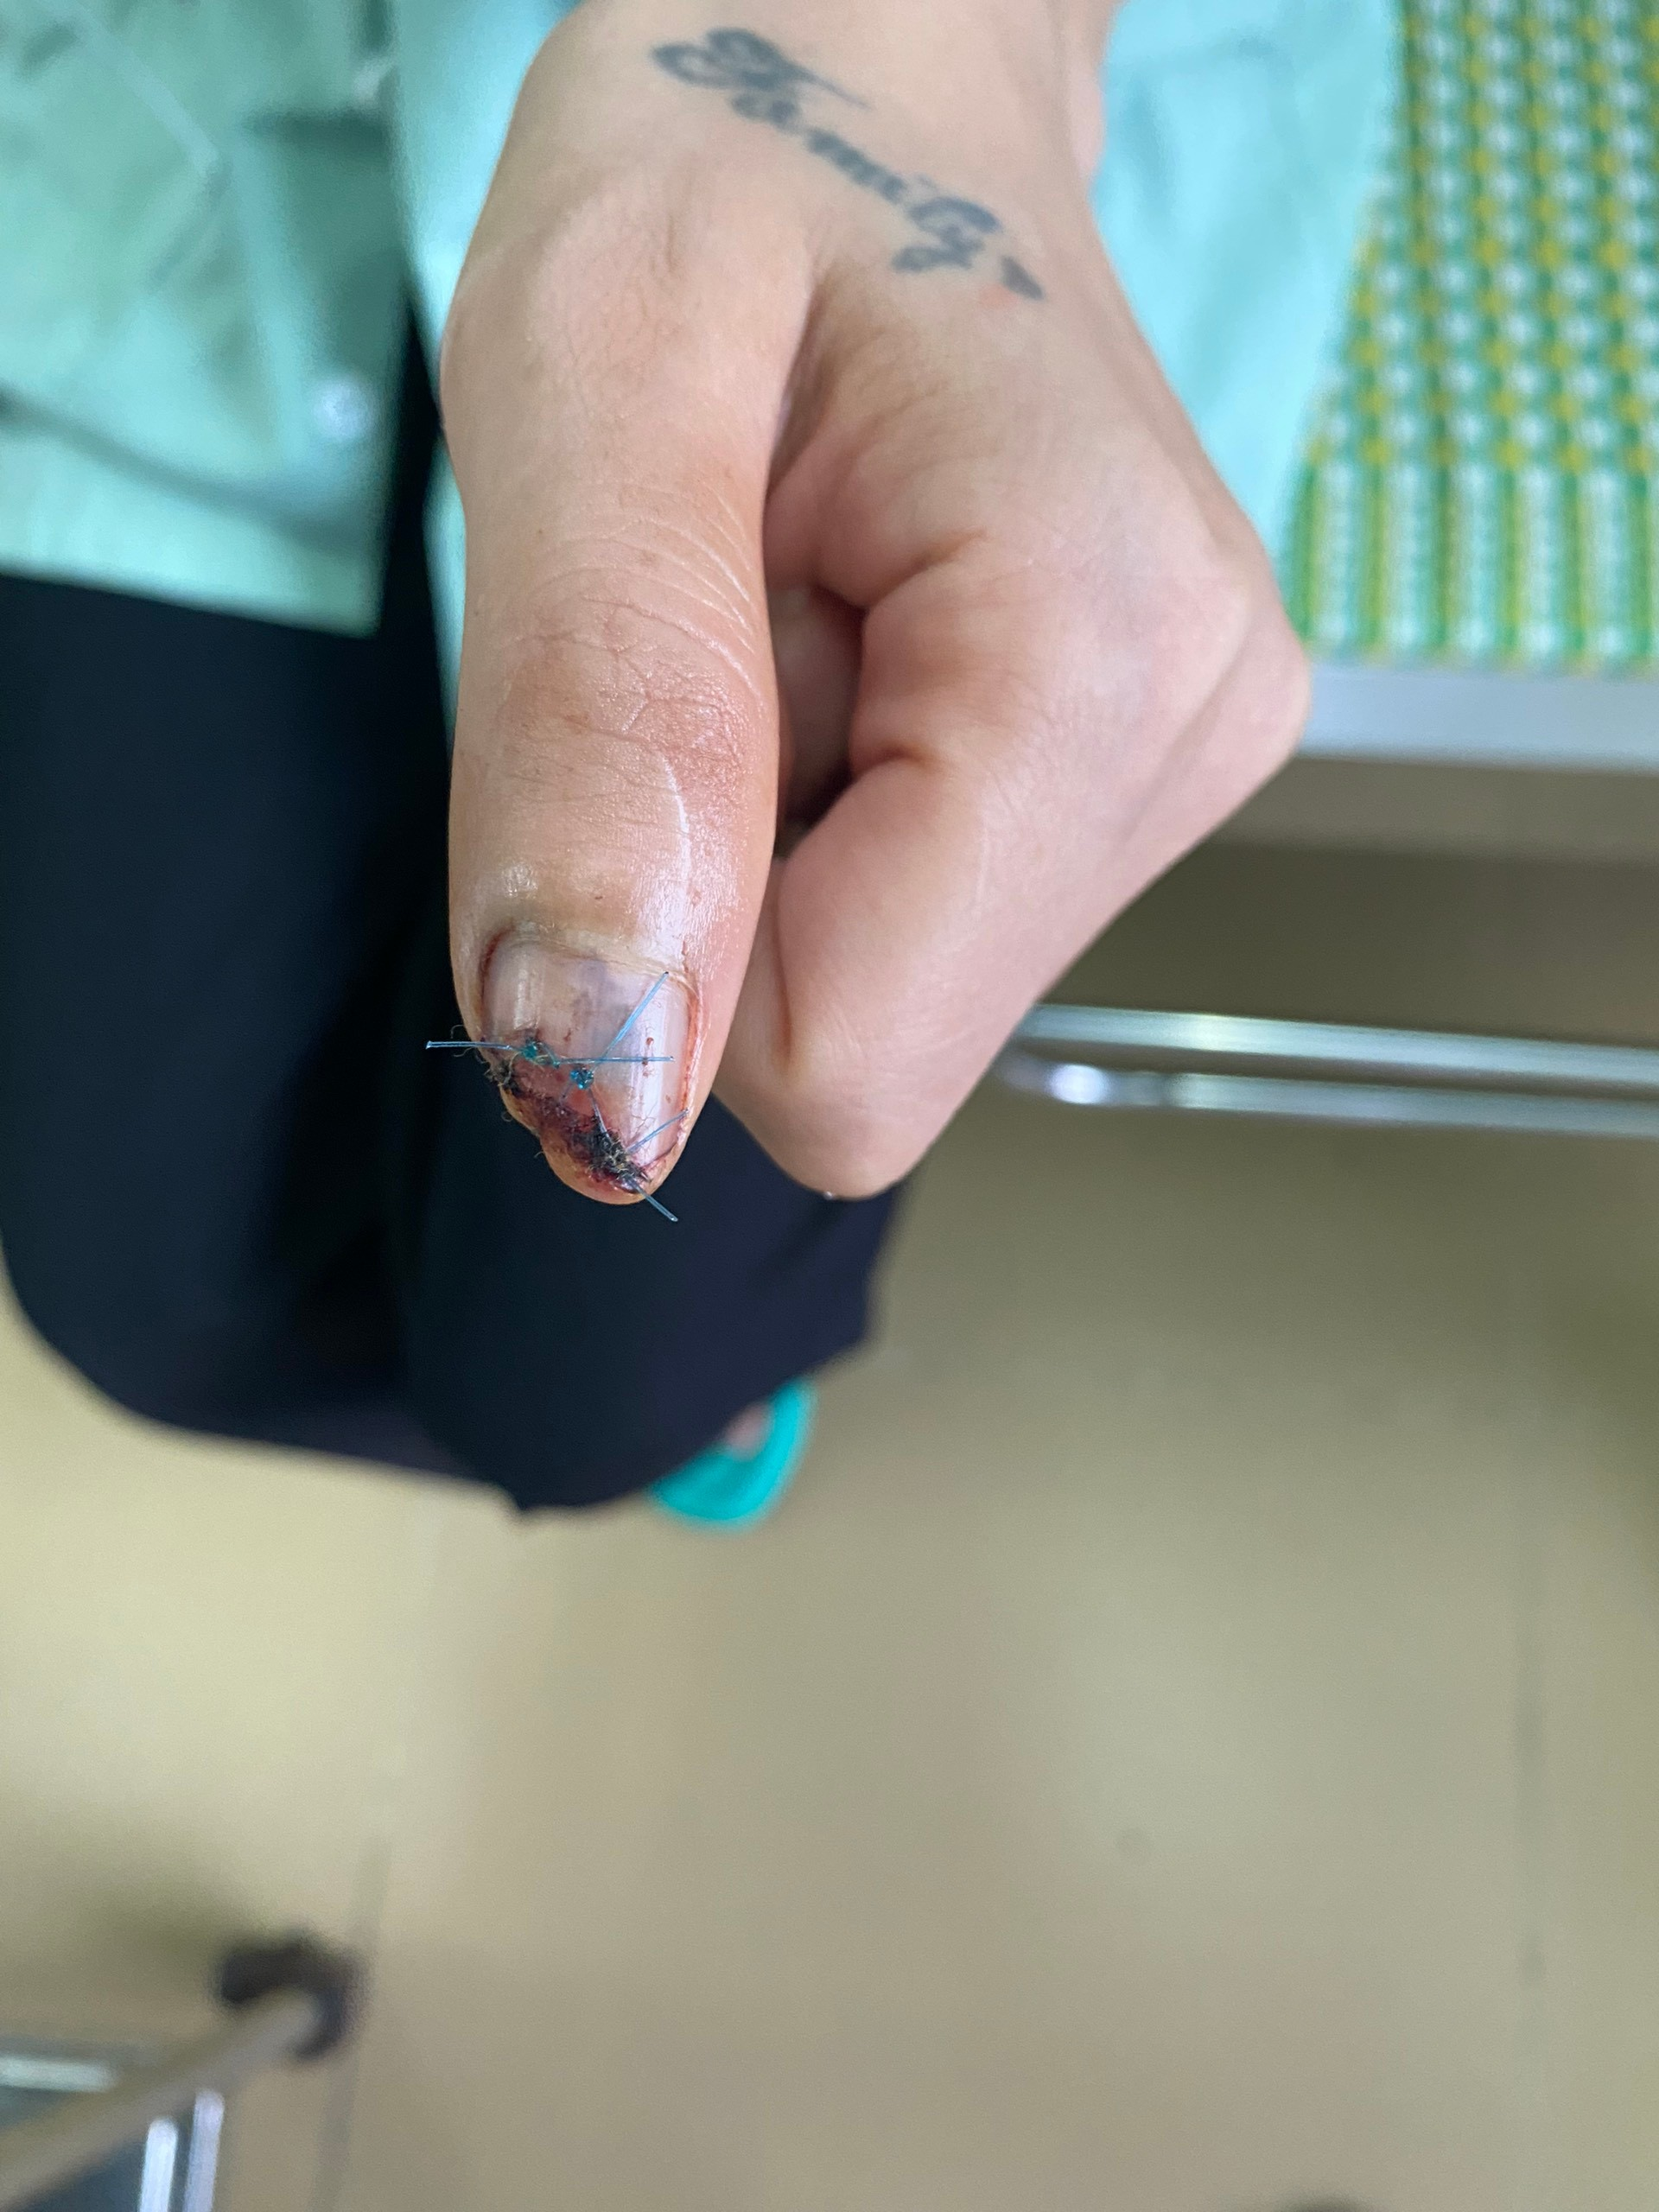

Sau phẫu thuật bệnh nhân được dùng thuốc kháng sinh, thay băng, rửa vết thương hằng ngày. Sau 05 ngày, vết thương khô, bệnh nhân được xuất viện.
Qua trường hợp này, chúng tôi khuyến cáo người lao động, các cơ sở sử dụng lao động cần tuân thủ tuyệt đối các quy tắc an toàn lao động để đạt được hiệu quả tốt nhất và hạn chế tối đa các tai nạn. Khi không may gặp tai nạn, cần sơ cấp cứu kịp thời và đưa ngay đến cơ sở y tế gần nhất.

